活動照片成效表
學校校名：正修科技大學
活動名稱： 『Oh My 尬龍飛鳳舞校園歌唱大賽』
活動地點： 正修科技大學 活動中心 二樓 演講廳
活動日期： 103年04月28、29日、05月08日
活動成效： 學員簽到 | 活動成效：引導觀眾
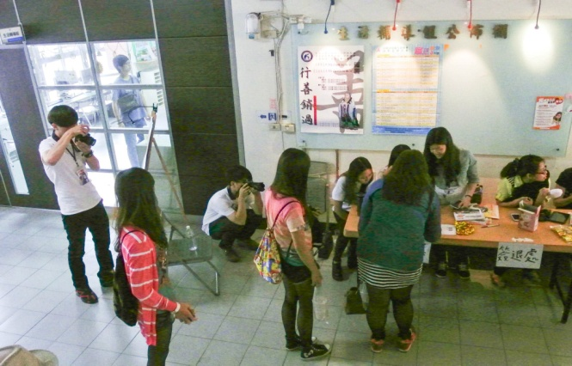 | 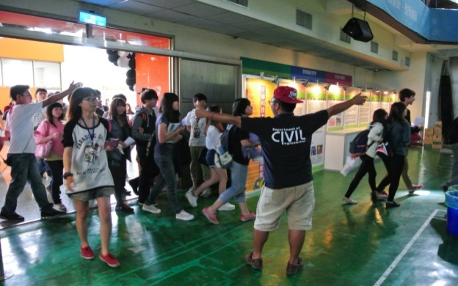
活動成效： | 活動成效：
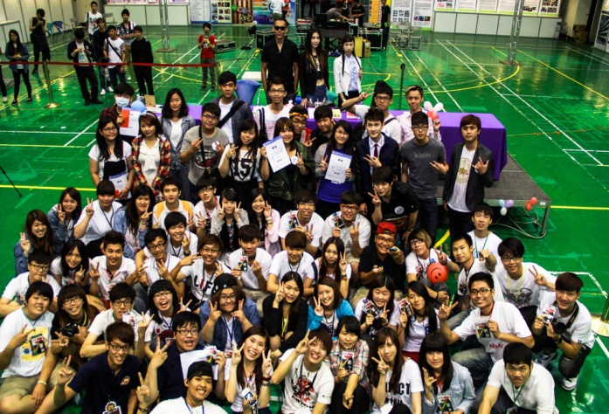 | 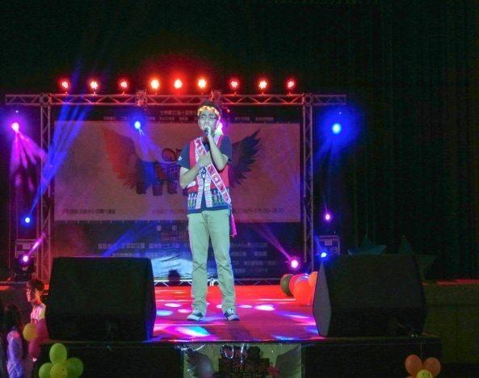
活動成效： 大合照 | 活動成效：
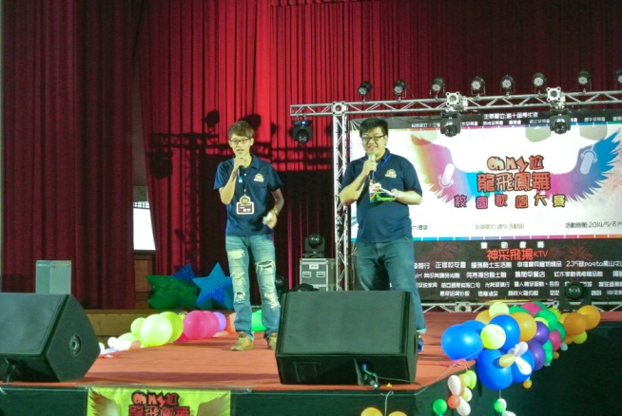 | 